**AC620等精度频率计应用说明**

1、GPIO0这个接口上，左上方的脚（第40针，GPIO35）作为被测信号输入脚。如图1所示：

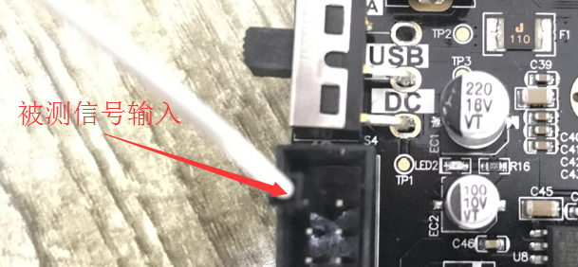

2、GPIO0接口上，GPIO0~GPIO27分别输出测试信号，每个信号频率如下所示：单位为Hz

|  |  |  |  |  |  |
| --- | --- | --- | --- | --- | --- |
| IO编号 | 输出频率 | IO编号 | 输出频率 | IO编号 | 输出频率 |
| GPIO0_0 | 25000000 | GPIO0_9 | 48828.13 | GPIO0_18 | 95.36743 |
| GPIO0_1 | 12500000 | GPIO0_10 | 24414.06 | GPIO0_19 | 47.68372 |
| GPIO0_2 | 6250000 | GPIO0_11 | 12207.03 | GPIO0_20 | 23.84186 |
| GPIO0_3 | 3125000 | GPIO0_12 | 6103.516 | GPIO0_21 | 11.92093 |
| GPIO0_4 | 1562500 | GPIO0_13 | 3051.758 | GPIO0_22 | 5.960464 |
| GPIO0_5 | 781250 | GPIO0_14 | 1525.879 | GPIO0_23 | 2.980232 |
| GPIO0_6 | 390625 | GPIO0_15 | 762.9395 | GPIO0_24 | 1.490116 |
| GPIO0_7 | 195312.5 | GPIO0_16 | 381.4697 | GPIO0_25 | 0.745058 |
| GPIO0_8 | 97656.25 | GPIO0_17 | 190.7349 | GPIO0_26 | 0.372529 |

3、数码管实时显示测量结果。

4、测试时，使用杜邦线一端插接到GPIO35上，然后用杜邦线另一端分别接GPIO0~GPIO27上的任意脚，观察测量结果。如图2、3、4、5所示。

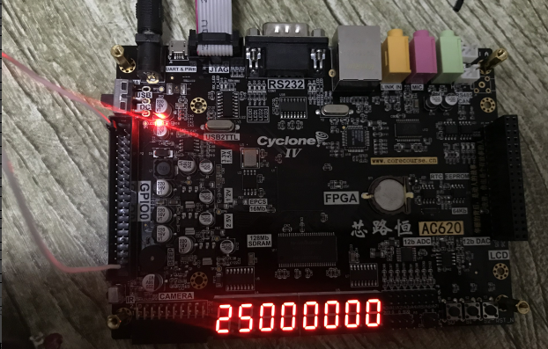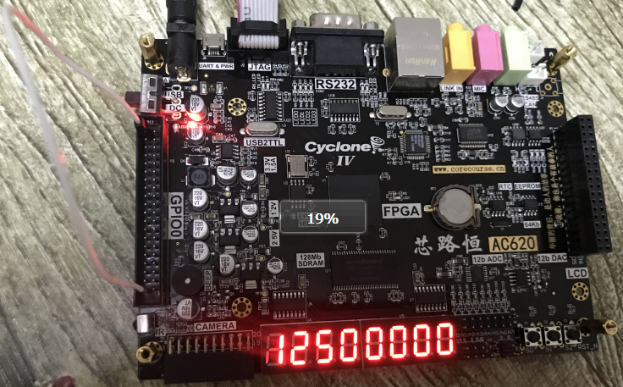

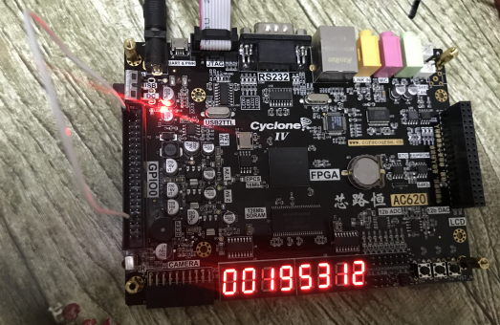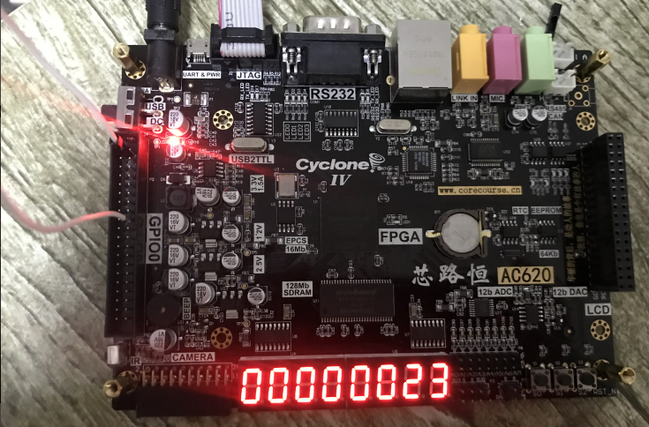

本设计实例包含知识点和内容较多，后期可能会推出视频讲解教程和文档教程，如需这方面资料，可登陆[**www.corecourse.cn**](http://www.corecourse.cn)论坛，搜索“等精度频率计”关键词查找，或者至<https://xiaomeige.taobao.com>联系客服索取。

小梅哥

2018年10月20日星期六